الاقتصاد الكلي Macroeconomics
تقسم النظرية الاقتصادية تسهيلا لدراستها إلى:
- النظرية الاقتصادية الجزئية (الاقتصاد الجزئي)
- النظرية الاقتصادية الكلية (الاقتصاد الكلي)
النظرية الاقتصادية الكلية تُعنى بدراسة الاقتصاد على المستوى التجميعي حيث ينصب اهتمام الاقتصاد الكلي على العرض أو الناتج الكلي والطلب الكلي والمستوي العام للأسعار والتضخم ومستوى العمالة(البطالة) والنمو الاقتصادي والتجارة الدولية.
التدفق الدائري للإنفاق والدخل
من المهم معرفة و تفهم الطريقة التي يعمل بها الاقتصاد الكلي، والعلاقات المتبادلة بين القطاعات الاقتصادية المختلفة، لما لذلك من ضرورة لتفهم أداء الاقتصاد الكلي وما يتأثر به من عوامل داخلية وخارجية.
لأجل ذلك نستخدم نموذج مبسط لاقتصاد مغلق يتكون من قطاعين اثنين فقط:
    - القطاع العائلي (Household Sector)
    - قطاع منشآت الأعمال (Business Sector)
في سوقين:
    - سوق عوامل الإنتاج أو الموارد (Factor Market)
    - سوق السلع والخدمات (Goods and Services Market).
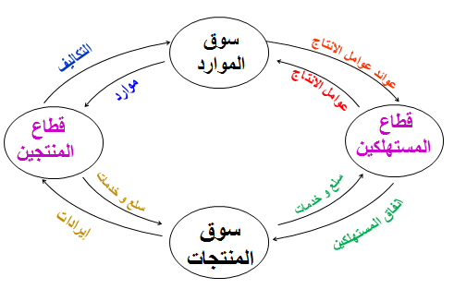
(مع افتراض عدم وجود مدخرات بواسطة القطاع العائلي)

شرط توازن الاقتصاد الكلي:
التوازن الاقتصادي هو حالة من الاستقرار، حيث تنعدم القوى الداخلية الدافعة للتغيير.
يتحقق توازن الاقتصاد الكلي في نموذج التدفق الدائري للدخل والإنفاق عندما يتعادل الدخل (Y) مع الإنفاق الذي يقتصر في هذا النموذج على الإنفاق الاستهلاكي (C). شرط التوازن: Y = C
وفي اقتصاد أكثر واقعية يضم القطاع الحكومي والقطاع الخارجي بالإضافة إلى القطاع العائلي وقطاع الأعمال تتعقد الأمور قليلاً ولكن يبقى شرط توازن الاقتصاد الكلي في صيغته العامة:
(الدخل الكلي = الإنفاق الكلي)
ولكن يختلف من حيث تفاصيل مكونات الطلب الكلي. ففي النموذج رباعي القطاعات نضيف كل من الإنفاق الحكومي (G) وصافي الصادرات (NX) إلى مكونات الطلب الكلي، فيصبح شرط توازن الاقتصاد على النحو التالي:
Y = C + I + G + NX
الإنفاق الحكومي
يؤثر الإنفاق الحكومي بدرجة كبيرة على مستوى النشاط الاقتصادي عن طريق التأثير في الطلب الكلي. تقوم الحكومة بتمويل إنفاقاتها العامة عن طريق الإيرادات الضريبي والاقتراض الداخلي والخارجي.
يقسم الإنفاق الحكومي إلى قسمين:
- الإنفاق الجاري (Current Expenditure) :
ويشمل الإنفاق الجاري الرواتب والأجور التي تدفعها الحكومة المركزية والإدارات المحلية إلى العاملين في الأجهزة الحكومية من موظفين وعمال ومدرسين وأطباء وأفراد في كل من الجيش والشرطة وغيرهم ، مقابل ما ينتجونه من خدمات عامة نهائية.
- الإنفاق الاستثماري (Investment Expenditure)
وهو الإنفاق الرأسمالي على البنية التحتية (Infrastructure) كالمباني والطرق والسدود والخزانات والآليات والمصانع و المستشفيات و المدارس والجامعات التي تملكها الدولة وكافة المشروعات الإنمائية.
صافي الصادرات:
يقصد بالصادرات(Exports) ذلك الجزء من الناتج المحلي الإجمالي الذي يفيض عن حاجة الاستهلاك المحلي و بالتالي يتم بيعه إلى الأقطار الأخرى. أما الواردات (Imports) فهي السلع والخدمات التي يتم جلبها من الخارج لتغطية النقص في الانتاج المحلي من بعض السلع و الخدمات.
يطلق على الفرق بين قيمة الصادرات وقيمة الواردات
(X-M)، صافي الصادرات (Net Exports) أو الميزان التجاري (Balance of Trade). إذا كانت قيمة الصادرات أكبر من قيمة الواردات فمعنى ذلك أن القطر يتمتع بفائض تجاري (Trade Surplus)، وإذا كانت قيمة الواردات أكبر من قيمة الصادرات، فسيؤدي ذلك إلى حدوث عجز تجاري (Trade Deficit).
الحسابات القومية National Accounts
الحسابات القومية هي وسيلة إحصائية لقياس مستوى النشاط الاقتصادي على مستوى الدولة في مختلف قطاعاتها الاقتصادية و التي تقسم عادة إلى :
          - القطاع الزراعي (AGRICULTURAL SECTOR)
          - القطاع الصناعي (INDUSTERIAL SECTOR)
          - القطاع الخدمي (SERVICES SECTOR)
وذلك من أجل تحديد جوانب القوة والضعف في هذه القطاعات والتنبؤ باحتمالات تأثيراتها على الاتجاهات المستقبلية للاقتصاد القومي.
أن عملية جمع وتبويب الإحصاءات لمختلف الفعاليات الاقتصادية تعتبر مهمة كبيرة وشاقة ، مما يتطلب إنشاء أجهزة حكومية متخصصة يطلق عليها تسميات مختلفة ، كالجهاز المركزي للإحصاء ، أو دائرة الإحصاءات العامة ، أو الجهاز المركزي للمعلومات ، وغيرها من المسميات.) مصلحة الإحصاءات العامة والمعلومات(

يعتبر الناتج المحلى الإجمالي Gross Domestic Product (GDP) من أهم المؤشرات الاقتصادية المستخدمة في تحديد مستوى النشاط الاقتصادي واتجاه وسرعة نموه، وهو من مؤشرات الحسابات القومية ويعمل على قياس النشاط الاقتصادي داخل دولة معينة خلال فترة زمنية معينة .
1- الناتج المحلي الإجمالي Gross Domestic Product (GDP)
هو: القيمة السوقية (بالأسعار الجارية) لجميع السلع والخدمات النهائية المنتجة في قطر معين وخلال فترة زمنية معينة عادة سنة.
وسنوضح فيما يلي المفردات الجديدة الواردة في هذا التعريف.
القيمة السوقية
من أجل قياس الناتج من السلع والخدمات ، لا بد من تجميع المنتجات الزراعية كالقطن والقمح والتمر والمنتجات الصناعية كالبترول والأجهزة الكهربائية والسيارات والمنتجات الخدمية النهائية كالتعليم والصحة والنقل والسياحة وغيرها. غير أن تجميع كميات السلع المنتجة بوحداتها الطبيعية أمر غير ممكن بسبب عدم تجانس وحدات القياس وللتغلب على هذه المشكلة يتم قياس القيم السوقية (Market Value) وذلك بضرب الكمية المنتجة من أي سلعة أو خدمة في سعرها الجاري في السوق.
يطلق على الناتج المقوم بالأسعار الجارية، الناتج المحلي الإجمالي بالأسعار الجارية (Current Price Gross Domestic Product) أو الناتج المحلي الإجمالي الاسمي (Nominal Gross Domestic Product)، أوالناتج المحلي الإجمالي النقدي (Money Gross Domestic Product)
الذي يختلف عن الناتج المحلي الإجمالي الحقيقي (Real Gross Domestic Product).
السلع والخدمات النهائية
تشمل السلع والخدمات النهائية (Final Goods and Services) السلع الاستهلاكية والصادرات (سواء نهائية أوسيطة)، والسلع الاستثمارية (آلات ومعدات ومباني)
الاحتساب المزدوج (Double Counting)
إذا احتسبت قيمة السلع الوسيطة الداخلة في إنتاج السلع النهائية في حساب الناتج المحلي الإجمالي فمعنى ذلك أن تحتسب قيمة المدخلات الوسيطة مرتين ، مرة كسلعة وسيطة ومرة أخرى كجزء من قيمة السلعة النهائية ، ويتسبب ذلك في ارتكاب خطأ ما يعرف بالاحتساب المزدوج (Double Counting)، وبالتالي تضخيم قيمة الناتج المحلي الإجمالي بما يفوق حقيقته. ولذا يتم قياس الناتج المحلي الإجمالي بتجميع قيم السلع والخدمات النهائية دون السلع الوسيطة.
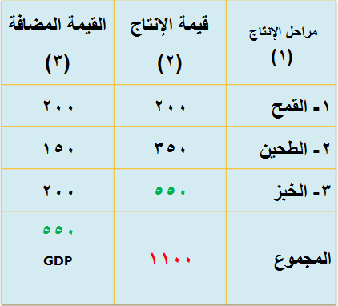
لغرض تجنب الوقوع في خطأ الاحتساب المزدوج لقيمة السلع الوسيطة عند تقدير الناتج المحلي الإجمالي، يستخدم الخبراء ما يعرف بطريقة القيمة المضافة (Value Added)، حيث يتم تجميع القيمة المضافة (قيمة الإنتاج – قيمة السلع الوسيطة) في كل مرحلة من مراحل الإنتاج. وللإيضاح نتابع المثال التالي.

السلع والخدمات المنتجة محلياً:
للتوصل إلى قيمة الناتج المحلي الإجمالي لقطر معين يتم احتساب القيمة الإجمالية للسلع والخدمات النهائية الجديدة المنتجة فقط داخل الحدود الجغرافية لهذا القطر.
طالما أن الناتج المحلى الإجمالي (GDP) يحسب القيمة السوقية للسلع والخدمات النهائية فتجدر الإشارة هنا إلى أن هنالك مجموعة مقدرة من السلع والخدمات النهائية التي تنتج ولا تحسب وذلك لأنها لا تصل إلى السوق مثل خدمات ربات البيوت ومثل الإنتاج الزراعي الذي يقوم المزارع باستهلاكه (الاستهلاك الذاتي)
يقاس الناتج المحلي الإجمالي بمجموع قيم السلع والخدمات النهائية الجديدة المنتجة محلياً خلال فترة زمنية معينة وهي سنة عادة.
عمليات شراء وبيع السلع المستعملة التي تم إنتاجها في سنوات سابقة فلا تدخل في تقدير قيمة الناتج المحلي الإجمالي للسنة الحالية. إلا أن قيمة خدمات متاجر بيع وشراء هذه السلع المستعملة فتدخل في تقدير الناتج المحلي للسنة الحالية.
قياس الناتج المحلى الإجمالي (GDP)
مقدمة:
يعزى الاهتمام الكبير بدراسة الناتج المحلي الإجمالي إلى كونه مؤشراً هاماً للأداء الاقتصادي ورفاهية المجتمع. لذلك أصبحت دراسة تقدير وتوزيع الناتج المحلي تحتل مركزاً بارزاً في الدراسات التطبيقية بالنسبة لجميع الأقطار.
طرق قياس الناتج المحلي الإجمالي (الاسمي)
يتم قياس الناتج المحلي الإجمالي بثلاث طرق هي:
- طريقة الناتج Product Method.
- طريقة الإنفاق Expenditure Method.
- طريقة الدخل Income Method.
طريقة الناتج (Product Method):
يتم في طريقة الناتج (Product Method) جمع قيم السلع والخدمات النهائية المنتجة محلياً في سنة معينة ، ويتم تقدير الناتج بضرب الكمية المنتجة من كل سلعة أو خدمة في سعر الوحدة منها السائد في السوق.
فإذا كان الاقتصاد ينتج سلعتين فقط بالكميات Q_{A} و Q_{B} التي تباع في الأسواق بالأسعار P_{A} و P_{B} على التوالي، يمكن حساب الناتج المحلي الإجمالي بطريقة الناتج كما يلي:
GDP = P_{A}× Q_{A} + P_{B}× Q_{B}
وعموماً يمكن صياغة المعادلة التالية لحساب الناتج المحلي لاقتصاد ينتج (n) سلعة و خدمة نهائية :
$\text{GDP}=\sum_{i=1}^{n}{}P_{i}∗Q_{i}$

i = 1, 2, 3, …… n.

طريقة الإنفاق (Expenditure Method)
يقاس الناتج المحلي الإجمالي بطريقة الإنفاق (Expenditure Method)، وذلك عن طريق جمع الإنفاق على السلع والخدمات النهائية الجديدة المنتجة في الاقتصاد أو الإنفاق على GDP من قبل القطاعات الاقتصادية المختلفة وفق المعادلة:
GDP = C + I + G +(X – M)
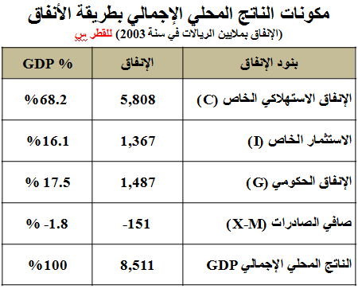
طريقة الدخل (Income Method)
يقاس الناتج المحلي الإجمالي بطريقة الدخل بجمع الدخول المتحققة لأفراد المجتمع لقاء مساهمتهم في الإنتاج مضافاً إليها صافى الضرائب و إهلاكات الأصول الثابتة.
إنفاق حكومي لا تضاف في احتساب الناتج المحلي الإجمالي عن طريقة الدخل :
- الإنفاق الحكومي على مدخلات الإنتاج والتي تعتبر سلع وخدمات وسيطة.
- المدفوعات التحويلية (Transfer Payments) وهى المصروفات الحكومية على إعانات الأسر الفقيرة وتأمينات البطالة ومدفوعات التأمينات الاجتماعية ومعاشات المتقاعدين ، فإنها لا تضاف في تقدير الناتج المحلي الإجمالي (و إنما تخصم) ، لأنها تمثل مدفوعات من جانب واحد (Unilateral Payments)، وليست في مقابل سلع وخدمات تشتريها الحكومة.
الناتج المحلي الإجمالي GDP عن طريقة الدخل =
مجموع دخول العاملين(الرواتب) (الأجور) + الإيجارات + أرباح الشركات + دخول الأعمال الصغيرة + صافي الفوائد + صافي الضرائب + الاهلاكات ( - تأمينات البطالة - مدفوعات التأمينات الاجتماعية - معاشات المتقاعدين)
(صافي الفوائد = الفوائد المستلمة – الفوائد المدفوعة)،
(صافي الضرائب = الضرائب المدفوعة – الإعانات (الدعم الحكومي).
المدفوعات التحويلية:
عند تقدير الناتج بطريقة الدخل يجب استبعاد المدفوعات التحويلية الحكومية ، كإعانات البطالة والضمان الاجتماعي وغيرها ، باعتبارها دخولاً لا يقابلها إنتاج وذلك لعدم مشاركة أصحابها في إنتاج الناتج المحلى الإجمالي. كما يجب استبعاد الدخول الناتجة عن هبات الأفراد لأقربائهم ، أو الناتجة عن التبرعات إلى الجهات الخيرية، حيث أن هذه الدخول لم تدفع لقاء المساهمة في الإنتاج، فهي تعتبر من المدفوعات التحويلية الخاصة.
الضرائب غير المباشرة (Indirect Taxes)
من مشكلات تقدير الناتج المحلي بواسطة طريقة الدخل وجود الضرائب غير المباشرة، مثل ضريبة الإنتاج أو ضريبة المبيعات أو ضريبة القيمة المضافة.
تكون هذه الضرائب جزءاً من تكاليف الإنتاج تحتسب كإيراد للدولة مقابل ما تقدمه لقطاع الأعمال من خدمات عامة كالطرق والصرف الصناعي والأمن والخدمات الصحية وغيرها من الخدمات في المناطق الصناعية. لذلك، يجب إضافة الضرائب غير المباشرة إلى مجموع دخول عناصر الإنتاج عند تقدير قيمة الناتج المحلي الإجمالي.
الدعم غير المباشر (Indirect Subsidies):
تقوم الحكومة في كثير من الأقطار النامية بسياسة دعم أسعار بعض السلع الاستهلاكية، مثل الخبز، من خلال توفير الطحين للمخابز بأسعار مخفضة. لذا يجب استبعاد (يخصم) مثل هذا الدعم غير المباشر (Indirect Subsidies) عند تقدير الناتج المحلي الإجمالي بطريقة الدخل.
إهلاكات الأصول الثابتة:
يضيف المنتجون التكلفة السنوية لإهلاكات الأصول الثابتة إلى تكاليف عناصر الإنتاج الأخرى للتوصل إلى سعر البيع في الأسواق. لذا يجب عند حساب الناتج بطريقة الدخل إضافة تكلفة الإهلاكات إلى باقي مكونات التكاليف للتوصل إلى الناتج بسعر السوق.
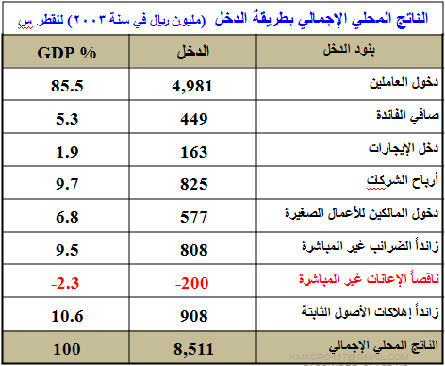
يوضح الجدول أعلاه أن عملية تقدير الناتج المحلي الإجمالي بطريقة الدخل تتطلب إضافة الضرائب غير المباشرة وتكلفة إهلاك الأصول الثابتة، واستبعاد الإعانات غير المباشرة، من أجل التوصل إلى قيمة الناتج المحلي الإجمالي بسعر السوق. و هي نفس قيمة الناتج المحلي الاجمالي بطريقة الانفاق. ، 303،317
2- الناتج القومي الإجماليGNP
الناتج القومي الإجمالي (Gross National Product- GNP) يشمل قيمة جميع السلع والخدمات النهائية المنتجة من قبل الأفراد والشركات الوطنية سواء تم الإنتاج في داخل أو خارج القطر (فتعتبر الأرباح المتحققة للاستثمارات في الخارج جزءاً من الناتج القومي الإجمالي ، بينما لا تعتبر الأرباح المتحققة للشركات الأجنبية العاملة داخل القطر جزءاً من الناتج القومي الإجمالي).
- (GDP)القيمة السوقية (بالأسعار الجارية) لجميع السلع والخدمات النهائية المنتجة في داخل قطر معين (بواسطة افراد او شركات وطنية او اجنبية) وخلال فترة زمنية معينة (سنة)
- (GNP) يشمل قيمة جميع السلع والخدمات النهائية المنتجة من قبل الأفراد والشركات الوطنية سواء تم الإنتاج في داخل أو خارج القطر وخلال فترة زمنية معينة (سنة)
لأجل التوصل إلى قيمة الناتج القومي الإجمالي ، لا بد أن نأخذ في الاعتبار صافي دخل عوامل الإنتاج أو عوائد عناصر الإنتاج الوطنية المتدفقة من الخارج مطروحاً منها عوائد عناصر الإنتاج الأجنبية المتدفقة من داخل الوطن إلى الخارج، ويطلق عليه صافي عوائد عناصر الإنتاج (Net Factor Income-NFI) .
NFI =GNP – GDP
لذلك فمن المتوقع أن يكون الناتج المحلي الإجمالي (GDP) أكبر من الناتج القومي الإجمالي (GNP) طالما كانت عوائد عناصر الإنتاج الأجنبية في القطر أكبر من عوائد عناصر الإنتاج للقطر في الخارج.(و العكس صحيح)
حيث أن:
GNP = GDP + NFI
(NFI: Net Factor Income)
3- الناتج القومي الصافي (Net National Product -NNP)
يقاس الناتج القومي الصافي (Net National Product -NNP) بالفرق بين الناتج القومي الإجمالي وإهلاكات الأصول الثابتة (Depreciation - D) أي أن :
NNP = GNP - D
4- الدخل (الناتج) المحلي الصافي Net Domestic Income- NDI))
الدخل(الناتج) المحلي الصافي يتم الحصول إليه بطرح صافي الضرائب غير المباشرة (Net Indirect Tax-NIT) وإهلاكات الأصول الثابتة (D) من الناتج المحلي الإجمالي (GDP)، أي أن:
NDI = GDP – [NIT + D]
(صافي الضرائب = الضرائب المدفوعة – الإعانات (الدعم الحكومي).
5- الدخل الشخصي (Personal Income)
الدخل الشخصي (Personal Income) هو مجموع ما يحصل عليه أفراد المجتمع من دخول دون اعتبار لمشاركتهم أو عدم مشاركتهم في الناتج المحلي الإجمالي، وهو مقياس الدخل ذو الصلة المباشرة بتغيرات الإنفاق الاستهلاكي. وبناء على ذلك، يتم التوصل إلى الدخل الشخصي على النحو التالي:
الدخل الشخصي = (الناتج) الدخل المحلي الصافي
– الضرائب على أرباح الشركات
– الأرباح غير الموزعة
– استقطاعات الضمان الاجتماعي
+ مدفوعات الضمان الاجتماعي
+ تعويضات البطالة والمساعدات الحكومية للأسر الفقيرة
+ الفوائد على الدين العام

الدخل الشخصي المتاح Disposable Personal Income))
الدخل الشخصي المتاح هو الدخل الذي يملك الأفراد حق التصرف فيه بالإنفاق أو الادخار. ويحسب الدخل الشخصي المتاح بطرح ضريبة الدخل الشخصي (Income Taxes) من الدخل الشخصي، أي أن:
الدخل الشخصي المتاح = الدخل الشخصي – ضريبة الدخل الشخصي
ويوضح الجدول التالي صيغة مبسطة لكيفية التوصل إلى مفاهيم الدخل المختلفة ابتداءً من الناتج المحلي الإجمالي وانتهاء بالدخل الشخصي المتاح ، وتوزيعه بين الإنفاق الاستهلاكي والادخار ، وذلك استناداً إلى بيانات تقديرية لاقتصاد الوطن العربي في سنة 2004.
303 17/2/2013
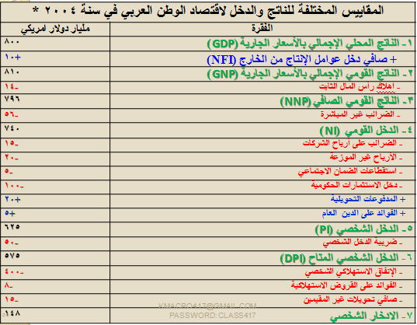
الناتج المحلي الأجمالي ورفاهية المجتمع317
يستخدم الناتج المحلي الإجمالي (لكل فرد) كمقياس لرفاهية المجتمع ويعتبر تقدير تقريبي لنصيب الفرد من الدخل القومي. تحقيق التحسن في رفاهية أفراد المجتمع أمر يتطلب أن ينمو الاقتصاد بمعدل يفوق معدل النمو السكاني.
يقاس الناتج المحلي الإجمالي الحقيقى للفرد باستخدام المعادلة التالية:
الناتج المحلي الحقيقي للفرد = الناتج المحلي الإجمالي الحقيقي
عدد السكان
مآخذ على استخدام معدل الناتج المحلي كمؤشر للرفاهية
أولاً: لا يعتبر الناتج المحلي الإجمالي (لكل فرد) مؤشراً دقيقاً لرفاهية المجتمع ، خاصة في الأقطار النامية التي يسود فيها الكثير من الخدمات المنزلية غير السوقية ، وتنتشر فيها مزارع الاكتفاء الذاتي ،حيث يستهلك الجزء الأكبر من الإنتاج بواسطة الأسر المنتجة ولا يصل إلى الأسواق وبالتالي لا يحسب في الناتج المحلي الإجمالي.
ثانياً تتجاهل الطريقة المتبعة في تقدير الناتج المحلي الإجمالي قيمة وقت الراحة الذي يستمتع به أفراد المجتمع ويسهم في زيادة رفاهيتهم. ان زيادة الإنتاج المادي لا تعني بالضرورة زيادة رفاهية المجتمع إذا كانت على حساب إرهاق أفراد المجتمع بساعات عمل أطول.

ثالثا لا يكشف الناتج المحلي عن طبيعة السلع المنتجة ومدى تأثيرها في رفاهية المجتمع. فالناتج المحلي يشتمل على بعض السلع التي تسبب تأثيرات ضارة على الصحة العامة ، كالصناعات الملوثة للبيئة. كذلك الحال بالنسبة للإنفاق العسكري ، بالمقارنة مع الإنفاق على خدمات الصحة والتعليم ، وبرامج الرعاية الاجتماعية.
رابعاً لا يعكس الناتج المحلي و بالتالي متوسط نصيب الفرد الصورة الحقيقيه لنمط توزيع الدخل والثروة في المجتمع. فكلما اتسعت الفجوة بين الفقراء والأغنياء، أنعكس ذلك سلباً على رفاهية الغالبية العظمي من أفراد المجتمع.
خامساً لا تأخذ طريقة تقدير الناتج المحلي بعين الاعتبار الآثار البيئية الضارة الناتجة عن النشاطات الاقتصادية. فالتقدم المادي الذي يتحقق نتيجة لارتفاع معدلات النمو الاقتصادي غالباً ما تصاحبه زيادة في معدلات التلوث البيئي. )مثال الصين)
سادساً تختلف المجتمعات من حيث طبيعة وحدة المشكلات الاجتماعية التي تواجهها.
سابعاً لا تعكس تقديرات الناتج المحلي الإجمالي الآثار السلبية للسلع التي تنتجها الأنشطة غير القانونية، كتجارة المخدرات والأسلحة غير المرخصة وغسيل الأموال وغيرها من النشاطات الاقتصادية الخفية حيث تشكل هذه الصفقات نسبة كبيرة من الناتج المحلي (الفعلي Actual) في بعض الأقطار. 402 317

أمثلة تطبيقية على الحسابات القومية
- GDP = C + I + G + (X – M)
- GNP = GDP + NFI
- NNP = GNP – D
- NDI (NDP) = GDP – [NIT + D]
الدخل الشخصي (PI) = صافي الدخل المحلي – (الضرائب على أرباح الشركات + الأرباح غير الموزعة + استقطاعات الضمان الاجتماعي) + (مدفوعات الضمان الاجتماعي وتعويضات البطالة والمساعدات الحكومية للأسر الفقيرة + الفوائد على الدين العام).
الدخل الشخصي المتاح (DPI) = الدخل الشخصي – ضريبة الدخل الشخصي
مثال (1) بافتراض توافر البيانات التالية عن اقتصاد ما (بالمليون ريال):
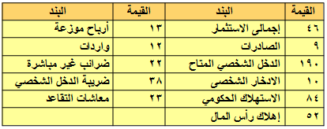

المطلوب حساب كل من:
1- الناتج المحلى الإجمالي (GDP).
2- صافى الدخل المحلى (NDI).
3-الدخل الشخصي (PI).

الحل:
1- الناتج المحلى الإجمالي (GDP) =
الإنفاق الاستهلاكي الخاص + الاستثمار الخاص + الإنفاق الحكومي + صافي الصادرات
الناتج المحلى الإجمالي = 190 – 10 + 46 + 84 + 9 – 12
= 180 + 130 + (- 3) = 307
2- الدخل المحلي الصافي (NDI) =
الناتج المحلي الإجمالي -
(صافي الضرائب غير المباشرة + إهلاكات رأس المال)
= 307 – (22 + 52) = 233
3- الدخل الشخصي (PI) =
الدخل الشخصي المتاح + ضريبة الدخل الشخصي
= 190 +38 = 228
مثال (2) بافتراض توافر البيانات التالية بالمليون ريال:
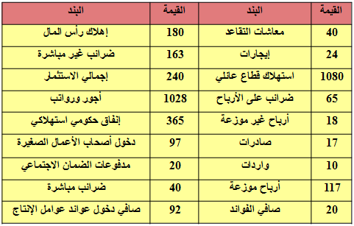

المطلوب حساب كل من:
1- إجمالي الناتج المحلى (GDP) بطريقتي الدخل والإنفاق.
2- صافى الناتج المحلى (NDP).
3- الناتج القومي الإجمالي (GNP).

الحل:
1/ إجمالي الناتج المحلى بطريقة الإنفاق = الإنفاق الاستهلاكي الخاص + الاستثمار الخاص + الإنفاق الحكومي + صافي الصادرات
= 1080 + 240 + 365 + (17- 10)
= 1692
إجمالي الناتج المحلى بطريقة الدخل = دخول العاملين (الرواتب) + الإيجارات + أرباح الشركات + دخول الأعمال الصغيرة + صافي الفوائد + صافي الضرائب + الاهلاكات.
= 1028 + 24 + (117 + 18) + 97 +20+ ((65+40+ 163)- 20-40 ) + 180
= 1692
2/ صافي الناتج المحلي = الناتج المحلي الإجمالي – (الضرائب غير المباشرة + إهلاكات الأصول الثابتة)
= 1692- (163+180 (
= 1349
3/ الناتج القومي الإجمالي = الناتج المحلي الإجمالي + صافي دخل عوامل الإنتاج من الخارج
= 1692 + 92
= 1784

